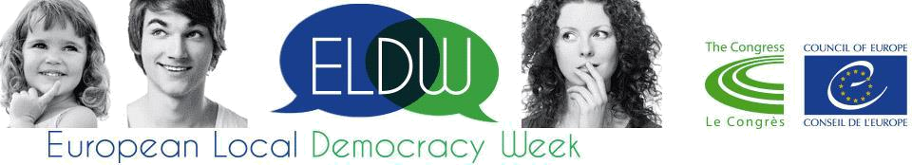

TEMA ENLD ZA 2021-2022

„ZAŠTITA ŽIVOTNE SREDINE: LOKALNE ZAJEDNICE PREDUZIMAJU AKCIJU“

Naša društva suočena su sa neočekivanim globalnim izazovom i bore se da prevaziđu pandemiju Kovid-19. Pored pandemije, širok spektar izazova od priliva migranata, klimatskih promena do prirodnih katastrofa postaje sve veći.

Iako se vodi bitna bitka protiv pandemije Kovid-19, najveća egzistencijalna pretnja čovečanstvu i dalje raste: klimatske promene. One predstavljaju jednu od najvažnijih opasnosti za savremeno društvo i imaju direktan i indirektan uticaj na naše zajednice i građane. Odgovor na klimatske promene zahteva trenutne i efikasne mere na svim nivoima upravljanja, pri čemu su lokalne i regionalne vlasti na čelu za smanjenje negativnih uticaja na promenu životne sredine u njihovim zajednicama.

Zbog toga izgradnja otpornih zajednica u Evropi i jačanje zaštite građana moraju biti prioritet. Zahvaljujući svom 14-godišnjem iskustvu, inicijativa ENLD ima kapacitet da podrži mobilizaciju lokalnih i regionalnih vlasti u povećanju njihove otpornosti na klimatske promene. Iz tog razloga se predlaže da se ENLD 2021. i 2022. usredsredi na: „Zaštitu životne sredine: Lokalne zajednice preduzimaju mere“.

Učešće građana nije samo osnova demokratije i dobrog upravljanja, već bi trebalo da bude i prvi cilj uključen u proces promene stavova i ponašanja. Prema nekoliko studija, planovi za izgradnju otpornosti i strategije za suočavanje sa klimatskim promenama nisu toliko efikasni koliko treba da budu ako nisu podržani naporima građana i usvojenim ponašanjem.

Podizanje svesti podsticanjem partnerstava i angažovanje građana imaju ključnu ulogu u razvoju otpornosti grada. Stoga, za zaštitu životne sredine i izgradnju otpornih zajednica i društava, podizanje svesti trebalo bi da bude glavna komponenta aktivnosti ENLD 2021-2022. Zapravo, uključivanje građana, uspostavljanje pouzdanih kanala, korišćenje digitalnih tehnologija i sadržaja i povećanje transparentnosti trebalo bi da budu dodate kao podteme izdanjima za 2021. i 2022. godinu. Na ovaj način postići će se značajan napredak u operacionalizaciji urbane otpornosti.


Tel ► +33 (0)3 8841 2076
Democracy.week@coe.int

Praksa pružanja pristupa znanju i resursima građanima koji bi inače mogli biti isključeni ili marginalizovani na lokalnom i regionalnom nivou definiše se kao inkluzija. Da bi se osigurala otpornost važno je učešće građana, posebno mladih i dece. Takođe, učešće predstavnika različitih lokalnih grupa zainteresovanih strana pomoći će da se stvori osećaj zajedničkog vlasništva.

Uspostaviti pouzdane kanale za povezivanje sa građanima kako bi im se osigurao lak pristup informacijama o katastrofama, preprekama ili izazovima, kao i pozitivnim zbivanjima u gradu. Da bi se to osiguralo, opštinske vlasti podstiču upotrebu digitalnih tehnologija i sadržaja.

Transparentnost se odnosi na stepen do kojeg su građanima dostupne deljive, odgovarajuće, kritične i osetljive informacije i podaci. Transparentnost zahteva od vlasti da građanima olakšaju pristup informacijama, posebno putem otvorenih podataka i upravljanja zapisima koji omogućavaju efikasnije izvršavanje zadataka. Zbog toga bi građani trebalo da budu informisani o svakoj fazi procesa donošenja odluka i da lako mogu doći do informacija koristeći digitalne tehnologije, korisničke aplikacije itd. Opština takođe treba da obezbedi da se informacije šire redovnim komunikacionim kanalima kako bi svim grupama stanovništva (posebno starijima) omogućila pristup.

Zaštitu životne sredine i izgradnju otpornih zajednica ne mogu voditi samo vlade. Dakle, partneri ENLD su pozvani da stvore neformalne mreže među lokalnim akterima i da rade na zajedničkim vrednostima raspravljajući o različitim putevima u postizanju zajedničkog cilja.

Prilog

Teme ENLD od 2010.

Godina |  | Tema
2019 | – 2020. | Lokalna demokratija: izgradnja poverenja
2017 | - 2018. | Učešće građana, konsultacije i posvećenost: za uspešnu lokalnu demokratiju
2015 | – 2016. | Zajednički život u kulturno raznolikim društvima: poštovanje, dijalog, interakcija
2014 | . | Participativna demokratija: deljenje, predlaganje, odlučivanje
2013 | . | Aktivno građanstvo: glasanje, deljenje, učestvovanje
2012 | . | Ljudska prava čine inkluzivnije zajednice
2011 | . | Ljudska prava - šta je sa vašim dvorištem?
2010 | . | Uticaj održivih zajednica u borbi protiv klimatskih promena

